Tak z dziećmi nie pracował tu jeszcze nikt. Freinetowskie przedszkole w Pabianicach
Mieszane grupy wiekowe, żeby młodsi rozwijali się szybciej, a starsi uczyli się opiekuńczości i akceptacji. Autorski program nauki przez rozbudzanie wyobraźni, poczucia odpowiedzialności i świadomość konsekwencji. Już od września w Pabianicach będzie działać pierwsze w całym województwie łódzkim przedszkole freinetowskie. Na czym polega i co daje taki sposób pracy z dzieckiem?

na zdjęciu: Ewa Morzyszek-Banaszczyk z przedszkolakami z Kameleona:
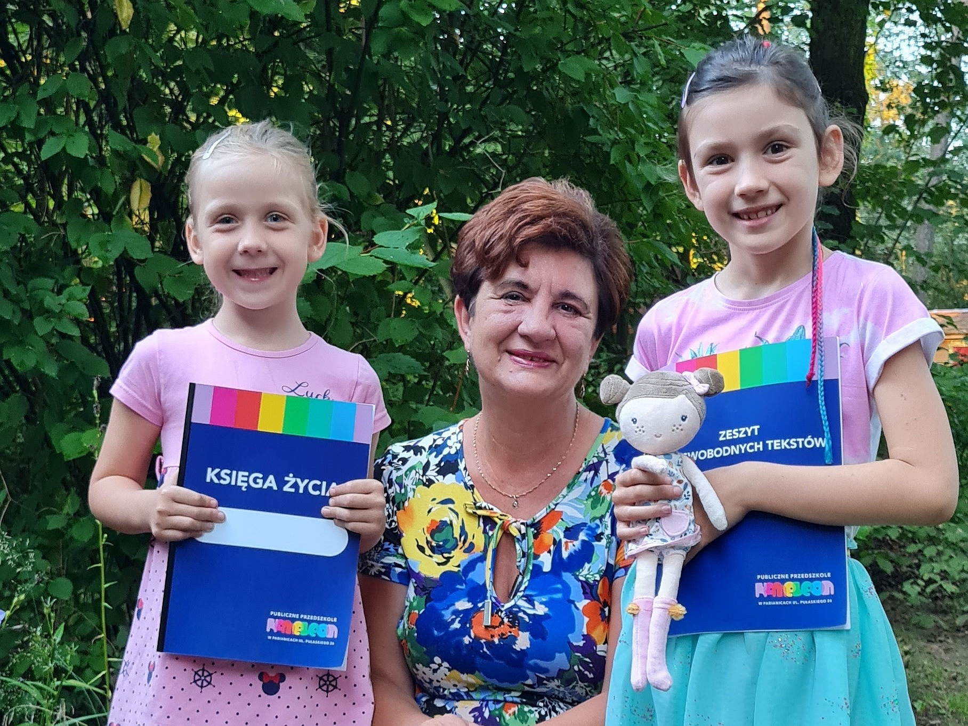
Dorotką i Hanią oraz lalką Celestynką
Celestyn Freinet był wybitnym, francuskim pedagogiem, który twierdził, że dla dzieci poznawanie świata przez własne doświadczenia jest znacznie skuteczniejszą formą nauki, niż najlepszy podręcznik. W połowie ubiegłego stulecia opracował pionierskie metody i techniki pedagogiczne, polegające na wspieraniu samorozwoju dziecka. Metody, które dają niesamowite efekty edukacyjne. W Pabianicach już od września działać będzie pierwsze i jedyne w całym województwie łódzkim przedszkole freinetowskie Kameleon. Fundacja Ogólnopolski Operator Oświaty otworzy je przy ul. Pułaskiego 26.
- Oczywiście, realizujemy podstawę programową kształcenia ogólnego dla przedszkoli, zgodnie z wymogami Ministerstwa Edukacji. Jednak program wychowawczo dydaktyczny jest autorski - tłumaczy Ewa Morzyszek-Banaszczyk, dyrektor przedszkola Kameleon. - U nas to nauczyciel podąża za dzieckiem. Wspiera, inspiruje i podpowiada, ale to dziecko ostatecznie wybiera i decyduje.
Przedszkole freinetowskie, czyli jakie?
Czym w praktyce różni się nauka w przedszkolu freinetowskim od tej tradycyjnej? Różnice są spore. Program „Przedszkolaki z Celestynką odkrywają świat i siebie w działaniu”, opracowany przez Marzenę Kędrę i Ewę Morzyszek-Banaszczyk zakłada na przykład:
l brak oceniania, wspieranie rozwoju w naturalnym dla dziecka tempie, docenianie przede wszystkim włożonego wysiłku i zaangażowania;
l rozbudzanie wyobraźni i twórczego myślenia przez możliwość praktycznego rozwijana zainteresowań, aktywny kontakt ze sztuką, kulturą, książką i filmem;
l dużą przestrzeń do samodzielności i głosu w swoich sprawach, dziecko ma prawo wybrać: co, z kim, kiedy i jak robi;
l prawo do popełniania błędów, ale i ponoszenia konsekwencji wyborów i działań.
Czy ta metoda jest skuteczna? Efekty freinetowskiego podejścia są widoczne nie tylko w przedszkolu, ale na wszystkich kolejnych etapach rozwoju.
- Dzieci, które kończą przedszkole freintetowskie są bardziej samodzielne, rozumieją zasady działania otaczającego je świata, potrafią budować relacje z innymi, są świadome swoich mocnych stron i potrafią je wykorzystać – wylicza Ewa Morzyszek-Banaszczyk. - Wiedzą też i rozumieją, że każda podjęta decyzja niesie za sobą konsekwencje w życiu. Potrafią je przewidzieć, zrozumieć i zaplanować.
Publiczne, więc bezpłatne. Za to nowe i nowatorskie
Nauka dla dzieci w pabianickim Kameleonie będzie bezpłatna. Choć prowadzi je fundacja Ogólnopolski Operator Oświaty, jest to przedszkole publiczne. To znaczy, że dla rodzica koszty są identyczne, jak w placówce gminnej. Za to może on liczyć na nowoczesne wyposażenie, nowatorskie podejście i ciekawą, rozbudowaną ofertę zajęć dodatkowych.
Przedszkolaki będą miały możliwość nauki języka angielskiego, zajęć teatralnych, muzycznych, ruchowych, plastycznych i tematycznych. Nowatorskie będzie podejście do nauki czytania, prowadzonej metodami indywidualności. Dla każdego dziecka dobierana jest metoda najbardziej dla dziecka przyjazna i efektywna. Ciekawostką jest też fakt, że w Kameleonie grupy nie będą tworzone na podstawie wieku.
- Po pierwsze, nie chcemy rozdzielać rodzeństw w różnym wieku, po drugie, takie zróżnicowanie świetnie wpływa na rozwój dzieci – podkreśla Ewa Morzyszek-Banaszczyk. - Nie żyjemy przecież na bezludnej wyspie. W przedszkolu też nie będziemy takiej tworzyć. Dzięki temu młodsze dzieci szybciej zdobywają doświadczenia, starsze z kolei uczą się empatii, opiekuńczości i akceptacji.
W przedszkolu każde dziecko będzie mogło na miejscu korzystać opieki pedagoga, psychologa i logopedy. Specjaliści będą udzielać porad również rodzicom.
- Decyzja o zapisaniu mojej córki do tego przedszkola to była najlepsza decyzja. Z racji, że dobro mojego dziecka jest najważniejsze, to tym bardziej czułam się zaopiekowana, jak tylko dowiedziałam się o freinetowskim przedszkolu - mówi Monika Pronin, mama pięcioletniej Nadii, która od września będzie chodzić do Kameleona. - Dla nas ogromne znaczenie miała nauka języka angielskiego, ale również wartości przedszkola: godność, zdrowie, szacunek, bezpieczeństwo, wolność, prawda i rozwój. Również zajęcia dodatkowe. Nadia jest bardzo ciekawa świata.
na zdjęciu: Monika Pronin i Nadia, przedszkolaczka z Kamaleona.
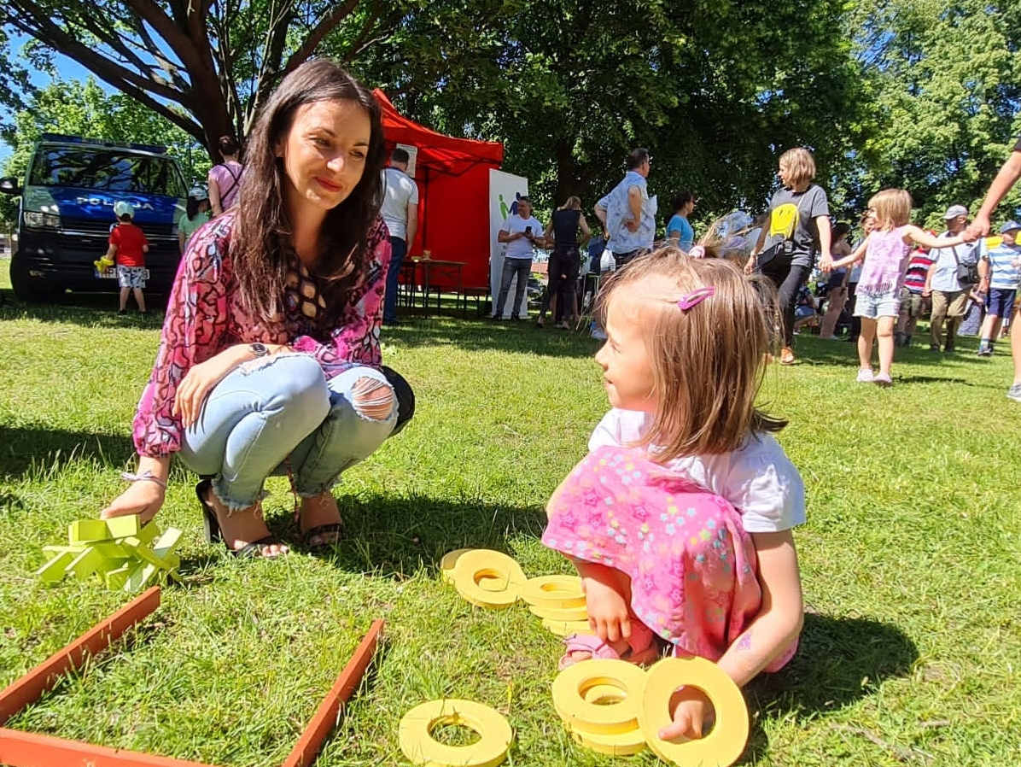
Wszystkich przedszkolaków w Kameleonie będzie 125. Tyle miejsc jest dostępnych w pierwszym, inauguracyjnym roku roku szkolnym. Zajęcia prowadzone będą w pięciu nowocześnie wyposażonych salach. Rodzice będą mogli z kolei korzystać z wygodnego, przestronnego parkingu.
Więcej informacji na temat przedszkola Kameleon i jego niecodziennego, freinetowskiego podejścia do wychowania i nauki znaleźć można na:
l stronie internetowej: https://kameleon-pabianice.operator.edu.pl
l Facebooku: https://www.facebook.com/przedszkolekameleon
Fundacja Ogólnopolski Operator Oświaty od ponad 20 lat wspiera samorządy w realizacji zadań i projektów oświatowych. Fundacja jest organizacją pożytku publicznego. Prowadzi bezpłatne przedszkola i szkoły w całej Polsce. W 63 placówkach, prowadzonych obecnie przez fundację uczy się ponad 6000 dzieci.

***
Rozliczając PIT za rok 2022 można wesprzeć projekty realizowane przez fundację Ogólnopolski Operator Oświaty: uruchomienie Wirtualnej Poradni Pedagogicznej oraz program Logopeda w każdej szkole i przedszkolu. Fundacja pod adresem https://operator.edu.pl/pl/1-5-procent-podatku-pit/ uruchomiła stronę informacyjną na temat obu projektów i przekazania na ich wsparcie 1,5% podatku. Przez fundacyjną stronę można bezpłatnie rozliczyć się online przez internet, pobrać darmową aplikację do rozliczeń, albo wypełnić i wydrukować aktywne druki formularzy PIT 28 • PIT 36 • PIT 36L • PIT 37 • PIT 38 • PIT 39 • PIT OP.
Projekty fundacji Ogólnopolski Operator Oświaty można wesprzeć również rozliczając się na platformie Twoj e-PIT oraz w każdej innej formie. Wystarczy w rozliczeniu wskazać KRS 00000 44866.

